Муниципальное дошкольное образовательное учреждение детский сад № 12 «Светлячок» города Галича Костромской области
(МДОУ детский сад № 12 «Светлячок» г. Галича)

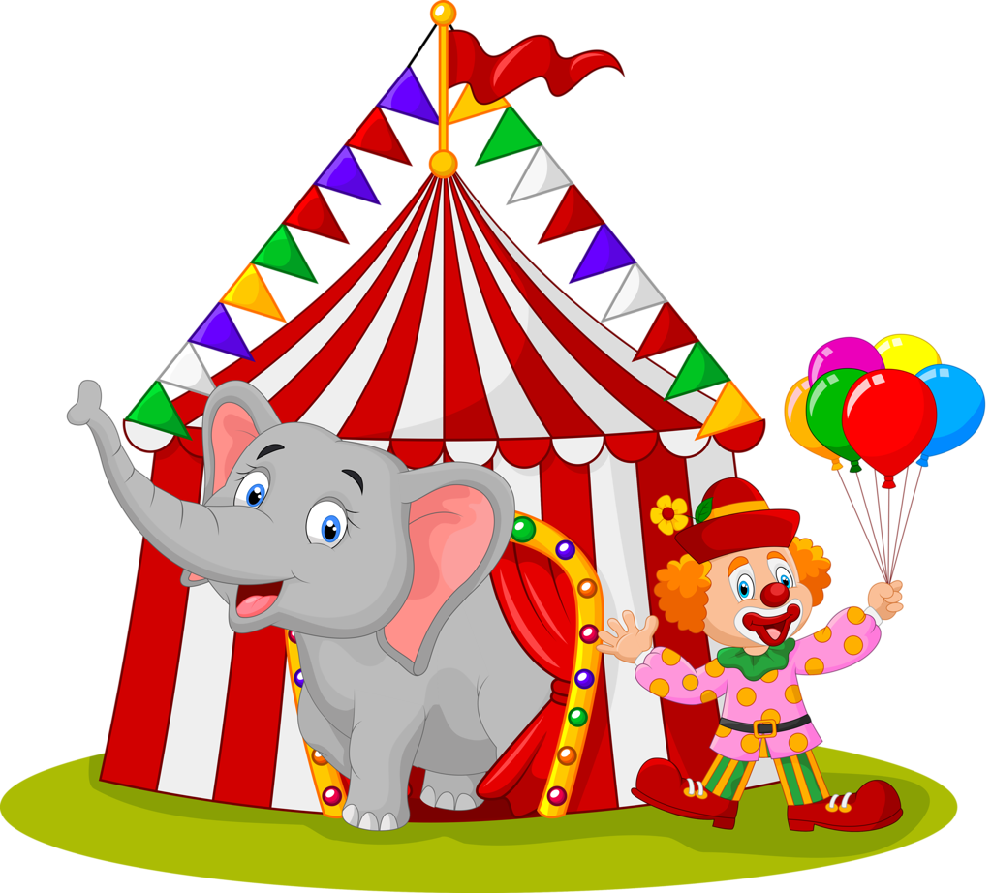
Разработала и провела
Сотникова Людмила Анатольевна-
музыкальный руководитель

Музыкальное занятие в подготовительной к школе группе «Раз, два, три, четыре, пять – мы в цирк пришли опять!»
ОО «ХЭ» Художественно-эстетическое
Цель. Научить ребенка видеть прекрасное в жизни и в людях, зародить самому нести прекрасное и доброе в жизнь.
Программные задачи.
Образовательные: - учить детей двигаться ритмично, легко под музыку, тянуть носочек, передавать в движениях ритмичный, маршевый характер музыки, начинать и заканчивать движения точно под музыку, менять движения в соответствии со сменой частей музыки;
- формировать представления детей о средствах музыкальной выразительности: регистре, динамике, темпе, характере звучания;
- учить детей внимательно слушать и эмоционально воспринимать музыку, образно воспринимать музыку Д.Б. Кобалевского «Клоуны»; продолжать учить детей говорить самостоятельно о характере музыки, учить различать трехчастную форму в музыке, учить сравнивать части между собой;
- закреплять у детей умение точно определять и интонировать постепенное движение мелодии снизу вверх и сверху вниз;
- учить детей петь: эмоционально, чисто интонировать мелодию, четко произносить слова («кис – кис», «игрушек»); петь весело, естественным голосом, не крикливо, брать дыхание между фразами и сразу после вступления, мягко заканчивать пение, выразительно пропевать слова выполняя логические ударения по музыкальным фразам;
- способствовать развитию ритмического слуха у детей.
Развивающие: - развивать фантазию, творческое воображение в танцевально-ритмических движениях, расширять двигательный опыт;
- развивать умение согласовывать движения с текстом и музыкой;
- развивать мышление, усидчивость, художественный вкус.
Воспитательные: - воспитывать доброжелательные и дружеские отношения друг с другом.
- воспитывать любовь к цирковому искусству, уважение к нелегкому труду артистов.
Интеграция образовательных областей:
ОО «Познавательное развитие»
ОО «Художественно-эстетическое развитие» (музыкальное творчество)
ОО «Социально-коммуникативное развитие»
ОО «Речевое развитие»
ОО «Физическое развитие»
Форма проведения: групповая
Оборудование: музыкальный центр; аудио записи; портрет композитора Д.Б. Кабалевского; иллюстрации с изображением клоунов, воробья; игрушки: кот, собака; микрофон; музыкальная «лесенка» из пяти ступенек.
Музыкальный зал оформлен в виде цирковой арены: воздушные шары, обручи с попугаями, кубы с мягкими игрушками.
Предварительная работа:
- беседа о цирке, цирковых артистах;
- рассматривание иллюстраций;
- разучивание песен, стихов, слушание музыки о цирке.
Дети входят в зал под музыку Владимира Шаинского «Цирк» (аудио запись) и располагаются в центре зала.
Муз. рук.: Дети, вы пришли в музыкальный зал. Давайте поприветствуем друг друга, и подарим друг другу хорошее настроение.
Дети здороваются под музыку: мальчики – делают шаг с поклоном, девочки – шаг с реверансом.
Муз. рук.: Дети, как мы с вами поздоровались?
Дети: Музыкой, под музыку.
Муз. рук.: А как можно еще здороваться?
Дети: Движениями, жестами, словами…
Муз. рук.: Давайте и мы так поздороваемся! Расскажите стихотворение руками.
Дети: Мы здороваемся везде:
Дома и на улице,
Даже «Здравствуй!» говорим
Мы соседской курице.
Здравствуй, солнце золотое!
Здравствуй, небо голубое!
Здравствуй, вольный ветерок!
Здравствуй, маленький дубок!
Здравствуй, утро!
Здравствуй, день!
Нам здороваться не лень!
Муз. рук.: Дети, я сегодня хочу Вас пригласить на представление, а куда – догадайтесь сами: о чем поется в песне, под которую вы заходили в зал?
Дети: О цирке, о цирковых артистах.
Муз. рук.: А кто из вас был на цирковом представлении?
Без чего не обходится ни один выход циркового артиста?
Дети: Без музыки.
Муз. рук.: Правильно. Музыка звучит на протяжении всего представления. Музыка делает представление ярким и зрелищным!
А скажите, как называется площадка, на которой происходит выступление артистов?
Дети : Арена.
Муз. рук.: Бывает без сомнения
В цирке разное настроение.
Его я буду называть,
Попробуйте его вы показать!
Мимический этюд «Настроение»
Музыкальный руководитель называет: грусть, удивление, радость, страх, восторг, а дети без слов показывают настроение только лицом и руками.
Муз. рук.: Вы пришли в цирк, Вам было грустно (покажите, как?)
Но потом вы увидели большого слона и удивились…
Тут на арену вышли клоуны, и вам стало весело и радостно…
А потом вы испугались, увидев тигров!
На арену вышли цирковые лошади, их выступление вызвало у вас восторг! (дети показывают, хлопают в ладоши).
Муз. рук.: В цирке выступают артисты, не только люди, но еще и кто?
Дети: Звери.
Муз. рук.: Верно! Дети, давайте закроем глаза и представим, что наш музыкальный зал превратился в арену цирка, а сами вы не дети, а цирковые лошадки и готовитесь к выступлению. Представили? А теперь давайте превратимся в цирковых лошадок! Говорим слова: «Вправо, влево повернись, и в лошадок превратись!»
А теперь постарайтесь войти в образ цирковых лошадок, которые должны уметь бегать по кругу, останавливаться на месте и бить копытом. Итак, репетируем номер цирковых лошадок.
Музыкально-ритмическое упражнение «Цирковые лошадки»
Под музыку «Галоп» М. Карасевой дети бегут по кругу, поднимая высоко согнутые в колене ноги, затем останавливаются и стучат по полу носком правой ноги: «бьют копытом», останавливаются.
Муз. рук.: Молодцы, лошадки! Видно, что вы старались! А сейчас под музыку легким галопом скачем в свои «стойла» – места отдыха цирковых лошадок.
Под музыку дети прямым галопом скачут друг за другом к стульчикам.
Муз. рук.: А сейчас снова говорим слова: «Вправо-влево повернись! И в ребяток превратись!» Дети тихо садятся на стулья.
Муз. рук.: Дети, вы все были в цирке, а вам больше всего кто понравился? (Клоуны). Какие они? Что они делают?
Дети: Клоуны веселые, они прыгают, кувыркаются на арене цирка, смешат зрителей.
Музыкальный руководитель показывает картинку с клоунами.
Муз. рук.: Дети, посмотрите, кто нарисован на картине? Какие клоуны, какие у них костюмы? (Ответы детей)
Музыкальный руководитель показывает портрет композитора Дмитрия Борисовича Кабалевского. Дети называют фамилию композитора.
Муз. рук.: Дети, расскажите об этом композиторе.
Дети: Дмитрий Борисович Кабалевский жил и работал в Москве, писал музыку, песни для детей, он очень их любил. Дмитрий Борисович часто встречался с детьми. Ходил с ними на концерты, спектакли, в кино, в театр, в цирк.
Муз. рук.: На одном из таких представлений Дмитрию Борисовичу понравилось выступление клоунов. И вот композитор пришел домой и сочинил музыку, которую назвал «Клоуны».
А сколько частей в этой музыке? (Три части)
Первая и третья части какие? (Они одинаковые)
А во второй части музыка какая? (Она другая, меняется. Клоуны выполняют сложные трюки, прыгают на арене.
Музыкальный руководитель играет пьесу Д.Кобалевского «Клоуны». Дети слушают.
Муз. рук.: Какая музыка по характеру? (Веселая, подвижная, задорная, быстрая…)
Сейчас я еще раз буду играть пьесу, а вы внимательно послушайте и поднимите руку, когда будет звучать вторая часть музыки, когда клоуны выполняют сложные трюки.
Дети слушают музыку, и поднимают руки во второй части.
Муз. рук.: Дети, вы правильно услышали вторую часть музыки. А как называется эта музыка? ( «Клоуны»)
А какой композитор написал эту пьесу? (Дмитрий Борисович Кабалевский)
Муз. рук.:Дети, отгадайте-ка загадку:
И придет сюда отгадка!
А отгадка не простая,
А отгадка – цирковая! (загадка про собачку)
Правильно отгадали. Дети в цирке выступают дрессированные собачки. Они умеют подниматься по лесенке вверх и спускаться вниз. Посмотрите и послушайте, как они это делают.
Музыкальный руководитель показывает собачку и «лесенку».
Муз. рук.: Дети, а какая, это «лесенка»? (Музыкальная)
А по ней могут ходить люди? (Нет)
А почему? (Потому что она маленькая)
А кто может по ней ходить? (Маленькие игрушки)
Давайте вместе с нашей собачкой пошагаем по «лесенке» и будем петь.
Куда идет собачка? (Вверх. Дети поют, а воспитатель ведет собачку вверх)
А сейчас куда идет собачка? (Вниз.)
Дети, когда собачка идет вверх, будем петь громче, а когда вниз – будем петь тише.
Дети, а песенка движется по ступенькам плавно, или скачет? (Ответы детей)
Муз. рук.: Давайте с вами подготовимся к пению:
Если хочешь сидя петь,
Не сиди ты, как медведь!
Спину выпрями прямей,
Ноги в пол упри смелей!
Муз. рук.: Теперь мы готовы петь. Дети, давайте вместе с собачкой пошагаем по лесенке и будем петь:
Попевка «Цирковые собачки»
При пении будем хорошо открывать рот, петь напевно. И будем показывать рукой ступеньки, куда идет собачка.
Дети поют и показывают рукой ступеньки.
Муз. рук.: А сейчас угадайте, куда идет собачка: вверх или вниз? Я буду играть музыку, а вы внимательно слушайте и показывайте рукой, куда идти собачке.
Дети слушают мелодию попевки, несколько человек выходит, показывают рукой. Муз. руководитель комментирует ответы детей: Куда шла собачка?
Правильно показывает Катя? А Миша?
Муз. рук.: Ребята. Я хочу рассказать вам историю, угадайте, про кого? (Загадка про кота, дети отгадывают, появляется кот - игрушка)
Это был не простой кот, а музыкант. Он сам сочинял музыку, песни и сам пел их. Но однажды, он решил спеть свою песню ночью, когда все спали. Он взял вместо микрофона свой хвост и стал петь. Как называется песня про этого кота? (прохлопать ритм)
Дети: «Кис-кис-мяу!»
Муз. рук.: А что случилось дальше с этим котом?
Дети: Его никто не понял, и не крикнул «Браво!» и «Бис!», он обиделся и ушел.
Муз. рук.: Дети, давайте споем эту песню! Чтобы вам было легко петь, надо петь стоя. Для этого вспомним правила:
Если хочешь стоя петь,
Головою не вертеть!
Руки. Ноги – все свободно:
Эта поза всем удобна!
Чтобы наша песенка прозвучала радостно, ее надо петь весело, легким звуком, но не выкрикивая слова. Для этого будем хорошо открывать рот, работать язычком и губами. Вот так (музыкальный руководитель показывает). Давайте споем все вместе! (Дети поют песню, стоя у стуликов)
А сейчас выберем трех солистов – мальчиков. Они будут петь куплет, а припев будем петь все вместе.
(Дети поют песню, инсценируя ее, каждый солист поет по одному куплету, держа «микрофон», и передавая его друг другу)
Песня «Кис-кис-мяу!»
Муз. рук.: Молодцы, дети! Хорошо спели, как артисты!
Муз. рук.: Дети, послушайте и отгадайте еще загадку:
Маленький мальчишка
В сером армячишке,
По двору шныряет:
Крошки собирает. (Воробей)
Музыкальный руководитель выставляет картинку на мольберт.
Муз. рук.: Посмотрите на картинку, как много воробьев прилетело к «кормушке». У одного мальчика был знакомый воробей. Он его кормил и решил дрессировать, научился понимать птичий язык.
И воробей начал его слушаться, научился бить чечетку, хлопать крыльями как- будто в ладоши. Послушайте, я вам спою новую песню, называется она «Чирик-чик-чик»
Песня «Чирик- чик-чик»
Муз. рук.: Дети, скажите, какая по характеру эта песня? (Веселая, звонкая, напевная…)
А сейчас послушайте слова (педагог повторяет слова 1 куплета)
А сейчас я еще раз спою 1 куплет, а вы тихонько подпевайте. (Музыкальный руководитель поет 1 куплет песни)
Послушайте, я вам спою первую фразу.
А сейчас споем ее вместе.
Давайте хором скажем слово игрушек (дети поют « игрушак»)
Дети вместе с музыкальны руководителем разучивают первый куплет песни по фразам.
Будем петь: дружно, четко проговаривая слова, будем допевать согласную «к»: «Чирик-чик-чик».
А сейчас споем весь 1 куплет песни стоя, как певцы по телевизору. Петь будем напевно, одновременно начинать петь после вступления. (Дети поют стоя).
В следующий раз мы разучим дальше эту песню. Как она называется?
Дети: Песня называется «Чирик – чик- чик!»
Муз. рук.: Внимание! Внимание!
А сейчас всем встать!
Быстро стульчики убрать!
Дети берут каждый свой стул и ставят вдоль стен.
Муз. рук.: Дети в цирке выступают и зверята - веселые ребята! Они немного неуклюжие, но зато очень веселые… А мы с вами знаем танец веселых зверят. Как он называется?
Дети: «Сара – марабу!»
Муз. рук.: Давайте мы с вами сейчас превратимся в веселых зверят:
Вправо – влево повернись,
И в зверяток превратись!»
Дети повторяют слова и действия, и танцуют танец «»Сара-марабу!» (под фонограмму)
Муз. рук.: Молодцы, хорошо станцевали, но надо вам еще стараться, дома потренироваться!
А сейчас мы снова превратимся в детей: «Вправо – влево повернись, и в детишек превратись!»
Муз. рук.: Дети, вот мы с вами уже опять в детском саду. А где мы сегодня побывали? А кого мы видели в цирке? Кем были мы в нашем цирке? Что мы делали?
Дети: Сегодня мы были цирковыми артистами, клоунами, зверятами… мы пели, танцевали учили собачку ходить по лесенке…
Муз. рук.: А сейчас давайте попрощаемся песенкой: «До свиданья, дети!»
Дети: До свидания!
Муз. рук.: А теперь под музыку маршируем и выходим из зала.
Звучит фонограмма В. Шаинского «Цирк». Дети выходят.

